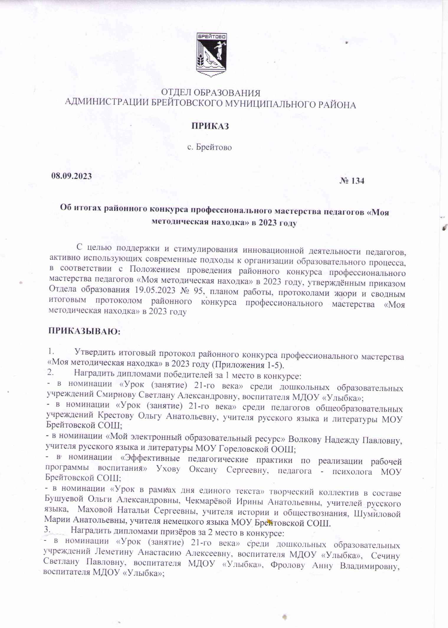

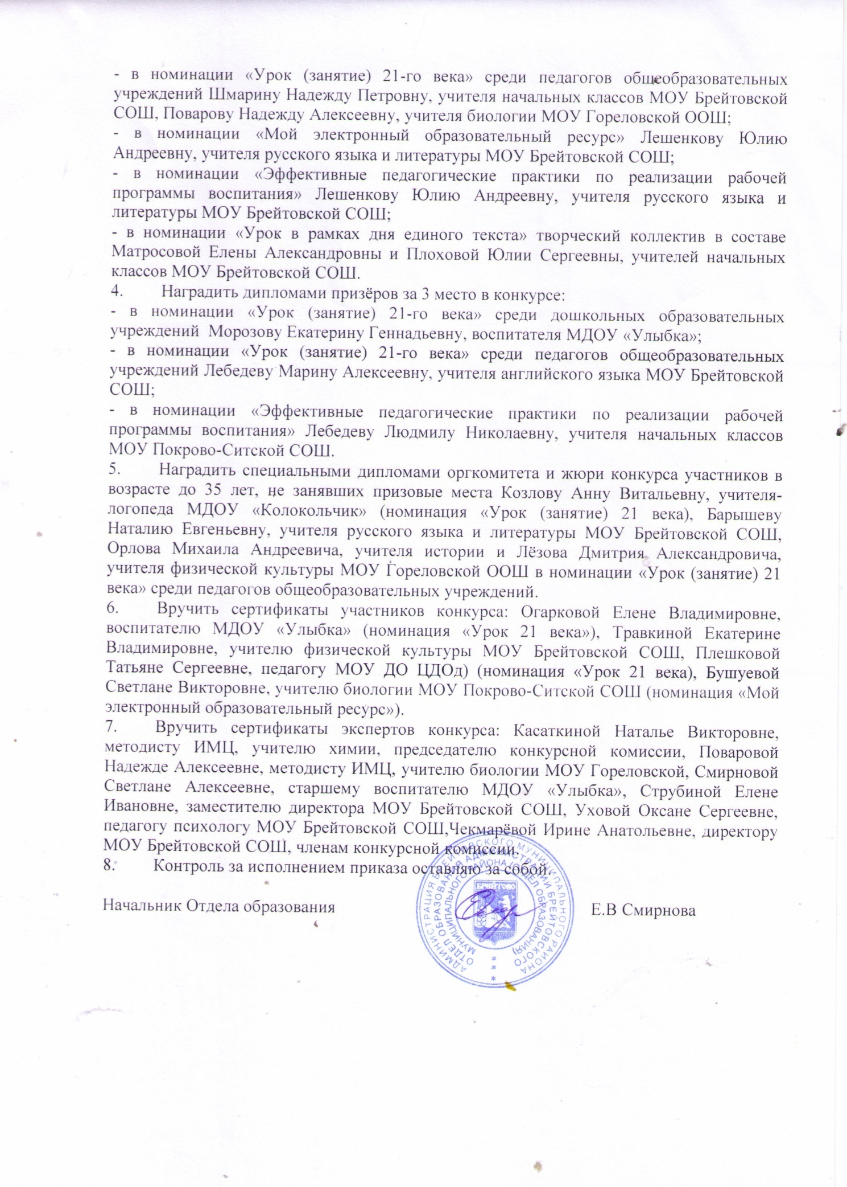
Приложение 1
Утверждено Приказом от №

Сводный протокол оценивания конкурсных материалов районного конкурса профессионального мастерства «Моя методическая находка» в 2022году

Номинация «Урок (занятие) 21-века» среди дошкольных образовательных учреждений

ФИО участника / члены экспертной комиссии | Эксперт 1 | Эксперт 2 | Эксперт 3 | Эксперт 4 | Сумма баллов | Средний балл | Рейтинг
- Козлова Анна Витальевна, учитель – логопед МДОУ «Колокольчик» | 38 | 29 | 38 | 28 | 133 | 33,25 | участие
- Леметина Анастасия Алексеевна, воспитатель МДОУ «Улыбка» | 39 | 43 | 42 | 40 | 164 | 41 | 2 место
- Морозова Екатерина Геннадьевна, воспитатель МДОУ «Улыбка» | 38 | 41 | 40 | 42 | 161 | 40,25 | 3 место
- Огаркова Елена Владимировна, воспитатель МДОУ «Улыбка» | 41 | 32 | 41 | 36 | 150 | 37,5 | участие
- Сечина Светлана Павловна, воспитатель МДОУ «Улыбка» | 43 | 36 | 43 | 42 | 164 | 41 | 2 место
- Смирнова Светлана Александровна, воспитатель МДОУ «Улыбка» | 44 | 43 | 44 | 43 | 174 | 43,5 | 1 место
- Фролова Анна Владимировна, воспитатель МДОУ «Улыбка» | 42 | 41 | 41 | 42 | 166 | 41,5 | 2 место
Приложение 2
Утверждено Приказом от №
Сводный протокол оценивания конкурсных материалов районного конкурса профессионального мастерства «Моя методическая находка» в 2022году

Номинация «Урок (занятие) 21-века» среди педагогов общеобразовательных учреждений

ФИО участника / члены экспертной комиссии | Эксперт  1 | Эксперт  2 | Эксперт  3 | Сумма баллов | Средний балл | Рейтинг
1.Травкина Екатерина Владимировна, учитель физической культуры МОУ Брейтовской СОШ | 37 | 28 | 24 | 89 | 29,67 | участие
2.Шмарина Надежда Петровна, учитель начальных классов МОУ Брейтовской СОШ | 42 | 37 | 33 | 112 | 37,3 | 2 место
3.Барышева Наталия Евгеньевна, учитель русского языка и литературы МОУ Брейтовской СОШ | 37 | 32 | 35 | 104 | 34,67 | участие
4.Лебедева Марина Алексеевна, учитель английского языка МОУ Брейтовской СОШ | 42 | 32 | 36 | 110 | 36,67 | 3 место
5.Поварова Надежда Алексеевна, учитель биологии МОУ Гореловская ООШ | 42 | 34 | 35 | 111 | 37 | 2 место
6.Крестова Ольга Анатольевна, учитель русского языка и литературы МОУ Брейтовской СОШ | 45 | 42 | 44 | 131 | 43,67 | 1 место
7. Орлов Михаил Андреевич, учитель истории МОУ Гореловской ООШ | 40 | 36 | 30 | 106 | 35,3 | участие
8.Лезов Дмитрий Александрович, учитель физической культуры МОУ Гореловской ООШ | 32 | 33 | 30 | 95 | 31,67 | участие
9 Плешкова Татьяна Сергеевна, педагог дополнительного образования МОУ ЦДОд | 32 | 30 | 27 | 89 | 29,67 | участие
Приложение 3
Утверждено Приказом от №

Сводный протокол оценивания конкурсных материалов районного конкурса профессионального мастерства «Моя методическая находка» в 2022году

Номинация «Мой электронный образовательный ресурс»

ФИО участника/ члены экспертной комиссии | Эксперт 1 | Эксперт 2 | Эксперт 3 | Эксперт 4 | Эксперт  5 | Сумма баллов | Средний балл | Рейтинг
1. Бушуева Светлана Викторовна, учитель биологии МОУ Покрово-Ситская СОШ | 33 | 26 | 29 | 26 | 29 | 143 | 28,6 | участие
2. Лешенкова Юлия Андреевна, русского языка и литературы МОУ Брейтовской СОШ | 43 | 34 | 43 | 38 | 41 | 199 | 39,8 | 2 место
3. Волкова Надежда Павловна, учитель русского языка и литературы МОУ Гореловская ООШ | 43 | 38 | 45 | 43 | 45 | 214 | 42,8 | 1 место

Приложение 4
Утверждено Приказом от №
Сводный протокол оценивания конкурсных материалов районного конкурса профессионального мастерства «Моя методическая находка» в 2022году

Номинация «Эффективные педагогические практики по реализации рабочей программы воспитания»

ФИО участника / члены экспертной комиссии | Эксперт 1 | Эксперт  2 | Эксперт 3 | Эксперт  4 | Сумма баллов | Средний балл | Рейтинг
1. Лешенкова Юлия Андреевна, русского языка и литературы МОУ Брейтовской СОШ | 35 | 41 | 30 | 43 | 149 | 37,25 | 2 место
2. Лебедева Людмила Николаевна, учитель начальных классов МОУ Покрово-Ситской СОШ | 31 | 36 | 23 | 41 | 131 | 32,75 | 3 место
3. Ухова Оксана Сергеевна, педагог – психолог МОУ Брейтовской СОШ | 40 | 42 | 41 | 44 | 167 | 41,75 | 1 место

Приложение 5
Утверждено Приказом от №
Сводный протокол оценивания конкурсных материалов районного конкурса профессионального мастерства «Моя методическая находка» в 2022году

Номинация «Урок в рамках дня единого текста»
ФИО участника / члены экспертной комиссии | Эксперт 1 | Эксперт  2 | Эксперт  3 | Сумма баллов | Средний балл | Рейтинг
1. Матросова Елена Александровна, Плохова Юлия Сергеевна, учителя начальных классов МОУ Брейтовской СОШ | 43 | 35 | 36 | 114 | 38 | 2 место
2. Бушуева Ольга Александровна, Чекмарёва Ирина Анатольевна, учителя русского языка и литературы МОУ Брейтовской СОШ  Махова Наталья Сергеевна, учитель истории и обществознания МОУ Брейтовской СОШ  Шумилова Мария Анатольевна, учитель немецкого языка МОУ Брейтовской СОШ | 43 | 43 | 42 | 128 | 42,67 | 1 место

